Объектно-ориентированное программирование. Java
Практика 5

Напишите программу, которая позволяет вам вводить информацию о студентах и преподавателях в хранилище (массив, ArrayList и т.п. – на ваше усмотрение).
Начальный фрейм представляет пользователю следующее меню:
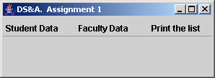
Затем:
Если вы выбираете “Student Data”,  появляется фрейм: | Если вы выбираете “Faculty Data”,  появляется фрейм:
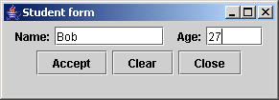 | 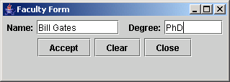
Если вы выбираете “Accept” после этого, данные принимаются и вносятся в хранилище:
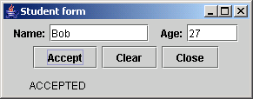 | 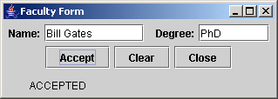

Если вы выбираете “Clear”, все поля сбрасываются. Если выбирается “Close”, окно закрывается.
Если нажимаете на кнопку Х, окно закрывается.

Если выбирается “Print the list” из главного меню, программа в главном окне выводит список всех введенных людей.

